汽车销售系统

作者：程亮
学院：信息科学与技术学院

- 作业 线性关系、树形关系、图形关系实例
汽车销售系统
一、线性关系结构
购入汽车记录
序号 | 姓名 | 购车时间 | 购车品牌
1 | 张三 | 2014.01.10 12:59:20 | 别克
2 | 张三 | 2014.01.10 13:20:11 | 大众
3 | 张三 | 2014.01.10 14:28:15 | 斯巴鲁
......
分析: 购入汽车纪录，记录具有时间顺序
数据元素后者紧跟前者，待前者作业完毕，后者开始作业
- 树关系
汽车销售系统管理层
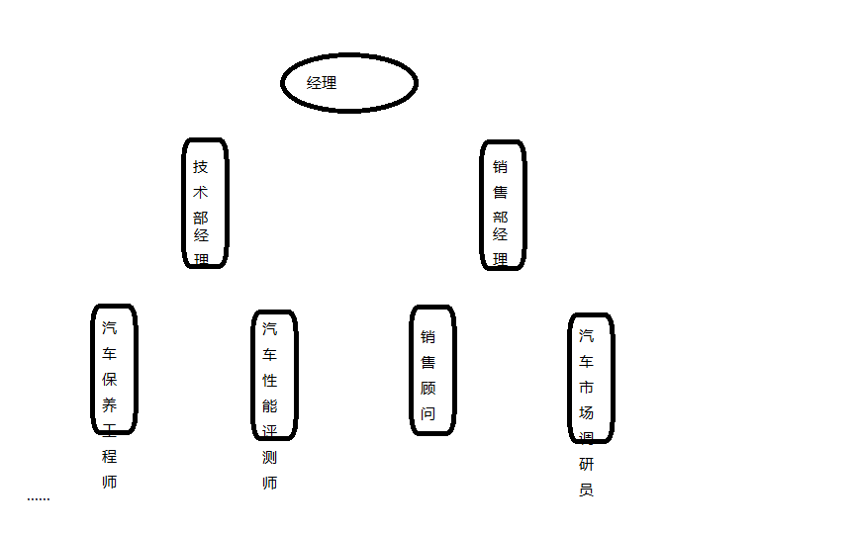
数据分析:按职位排列
元素以二叉树关系排列，具有高效搜索特点
- 图形关系
汽车销售连锁网点
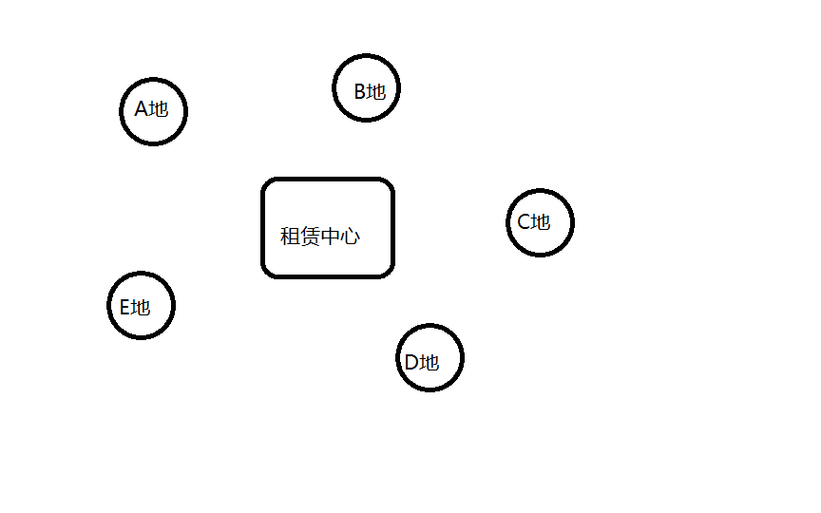
数据逻辑关系分析:以销售总公司为中心，分布连锁汽车租赁网点，跟据客户的具体位置，分配合适的网点

